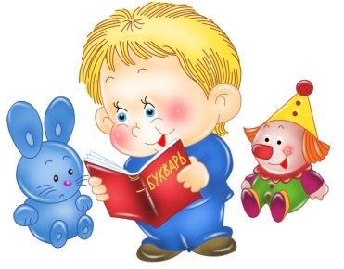
Уважаемые родители и наши замечательные малыши!
Предлагаем Вам с пользой провести время дома: порисовать, поучить стихотворения, почитать сказки и просто поиграть вместе с нами!

«Путешествие на паровозе»
Вам понадобится: игрушка заяц, медведь большой и маленький.
Спросите у ребенка:
- Угадайте, чья это песенка:
«Ту-ту-ту! Чух-чух-чух!»
- Паровозик!
«Поехали! Загудел паровоз
И вагоны повез
Ту-ту-ту! Чу-чу-чу!
Далеко я укачу»

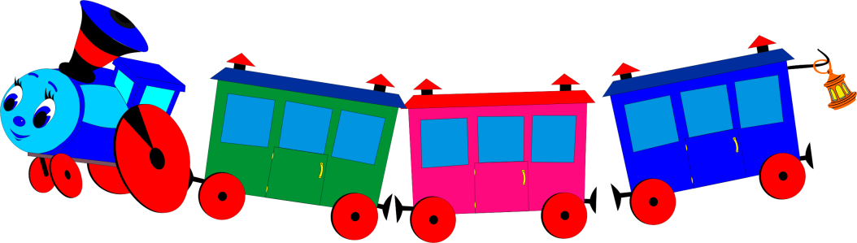
Изобразите вместе с ребенком путешествие на паровозике.

- Посмотри, кто это здесь сидит?
- Зайчик! (Можно взять любую игрушку)
- Вот какой хорошенький зайчик, длинные ушки, короткий хвост. Шерстка у зайки мягкая, пушистая. А как зайчик прыгает? Прыг-скок, прыг-скок! (попрыгайте как зайчики)

Прочитайте ребенку стихотворение про зайку:
«Зайчик серенький,
Хвостик беленький,
Ты куда-куда бежишь,
Куда прячешься?
- Я бегу-бегу в лесок,
За ракитовый кусток»

Путешествие продолжается:
«Паровоз, паровоз
Новенький, блестящий
Он вагоны повез
Будто настоящий»

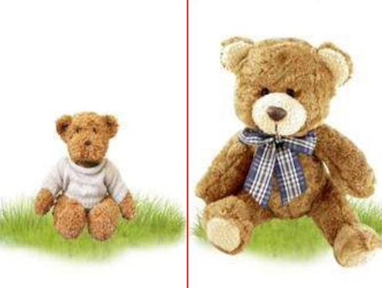
- А здесь кто сидит?
- Мишки.
- А какие мишки размером? (Большой и маленький)
- Что-то, детки, мишки наши грустные сидят, давайте их развеселим, расскажем им стихотворение про мишку.

Прочитайте стихотворение «Мишка косолапый по лесу идет» (сопровождая соответствующими действиями)
Мишка косолапый
По лесу идёт,
Шишки собирает
И в карман кладёт.
Вдруг, упала шишка.
Прямо мишке в лоб...
Рассердился Мишка
И ногою - топ!

- Развеселили мишек. Отправляемся назад на нашем веселом паровозике. Помаши мишкам «До свидания».
- «Ту-ту! Чух-чух!»
- Вот мы и приехали. Понравилось тебе наше путешествие? А кого мы встречали?

Творческих вам успехов, хорошего настроения
и радости от общения с вашим малышом!

